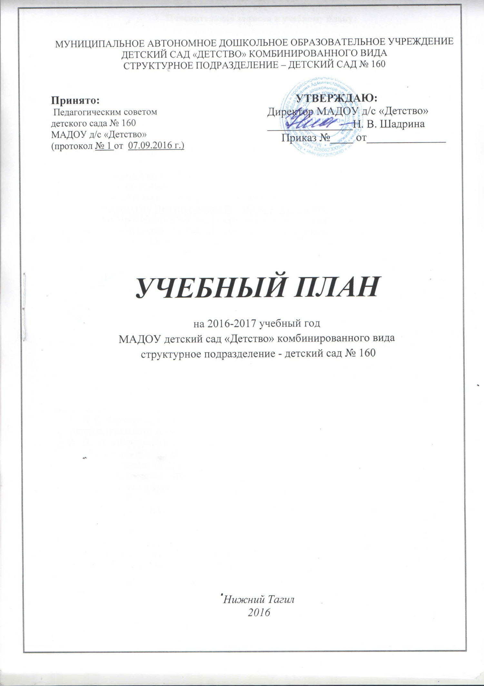

Пояснительная записка к учебному плану

Муниципальное автономное дошкольное образовательное учреждение детский сад «Детство» комбинированного вида СП - детский сад №160 является детским садом общеразвивающей направленности.
Целью деятельности коллектива дошкольной организации являются: создание благоприятных условий для полноценного развития и образования дошкольника в сфере творческой активности, познания целостной картины мира, как фактора, обеспечивающего дальнейшую социализацию ребенка, что соответствует основной общеобразовательной – основной образовательной программе ДОО.
Учебный план МАДОУ детский сад «Детство» комбинированного вида СП - детский сад № 160 регламентирует процесс воспитания и обучения дошкольников в ходе организованной образовательной деятельности и ОПИРАЕТСЯ НА:
- Федеральные законы:
- Конвенция о правах ребенка.
- Федеральный закон «Об образовании в РФ» от 29.12.2012г. № 273 – ФЗ.
- Постановления Правительства Российской Федерации:
- Приказ Минобрнауки РФ «Об утверждении порядка организации и осуществления образовательной деятельности по основным общеобразовательным программам – образовательным программам дошкольного образования» от 30 августа 2013 г. № 1014
- Нормативно-правовые документы Министерства образования РФ:
- Приказ Минобрнауки от 17 октября 2013 г. №115 «Об утверждении Федерального государственного стандарта дошкольного образования»;
- Федеральный государственный образовательный стандарт дошкольного образования;
- Санитарно-эпидемиологические требования к устройству, содержанию и организации режима работы дошкольных образовательных организаций» СанПиН 2.4.1.3049-13.
Учебный план МАДОУ детский сад «Детство» комбинированного вида СП – детский сад
№ 160 ОПРЕДЛЯЕТ: специфику организации воспитательно-образовательного процесса на основе Примерной образовательной программы дошкольного образования, одобренной решением федерального учебно-методического объединения по общему образованию (протокол от 20 мая 2015 г. 2/5), с учетом образовательной программы дошкольного образования «Детство» (авторы Т.И.Бабаева, А.Г.Гогоберидзе, О. В. Солнцева и др.), программы эмоционально-личностного развития дошкольников 4-6 лет «Давай познакомимся!» (автор И.А Пазухина), современной системы коррекционной работы в логопедической группе для детей с общим недоразвитием речи (автор Н. В. Нищева) а также ряда парциальных программ:
- И.М. Каплунова, И. А. Новоскольцева «Ладушки». Программа музыкального воспитания детей дошкольного возраста. – Санкт-Петербург, Невская нота. – 2015 г.
- О. А. Воронкевич «Добро пожаловать в экологию». Программа экологического образования детей. - Санкт-Петербург, «Детство-Пресс», 2006 г.
- М. Д. Маханева «Здоровый ребенок»– М.: АРКТИ, 2004 г.
- Н. В. Дубровская «Цвет творчества». Интегрированная программа хужожественно-эстетического развития дошкольников от 2 до 7 лет». - Санкт-Петербург, «Детство-Пресс», 2011 г.
- О. В. Толстикова, О. В. Савельева. Мы живем на Урале.- ГАОУ ДПО СО «ИРО», 2014 г.

Образовательный процесс обеспечивает организацию деятельности участников образовательных отношений. Необходимо отметить, что образовательная деятельность осуществляется на протяжении всего времени нахождения ребенка в дошкольной организации и разделяется на два значимых блока:

Совместная (партнерская) деятельность педагога с детьми:
- Образовательная деятельность в режимных моментах;
- Непосредственно - организованная образовательная деятельность (игры занятия и образовательные игровые ситуации)
Самостоятельная деятельность детей.
Образовательная деятельность осуществляется в различных видах детской деятельности и охватывает структурные единицы, представляющие определенные направления развития и образования детей (образовательные области):
- Социально-коммуникативное развитие;
- Познавательное развитие;
- Речевое развитие;
- Художественно-эстетическое развитие;
- Физическое развитие.
В зависимости от возрастных и индивидуальных особенностей детей в возрасте 3-8 лет ведущими видами детской деятельности являются:
- игровая, включая сюжетно-ролевую игру, игру с правилами и другие виды игры,
- коммуникативная (общение и взаимодействие со взрослыми и сверстниками),
- познавательно-исследовательская (исследования объектов окружающего мира и экспериментирования с ними),
- восприятие художественной литературы и фольклора,
- самообслуживание и элементарный бытовой труд (в помещении и на улице),
- конструирование из разного материала, включая конструкторы, модули, бумагу, природный и иной материал,
- изобразительная (рисование, лепка, аппликация),
- музыкальная (восприятие и понимание смысла музыкальных произведений, пение, музыкально-ритмические движения, игры на детских музыкальных инструментах),
- двигательная (овладение основными движениями) формы активности ребенка.
Образовательно-воспитательный процесс реализуется в обязательной части (не менее 60%) и части формируемой участниками образовательных отношений (не более 40%) как увлекательная программно-игровая деятельность в форме игр-занятий и игровых образовательных ситуаций. В большинстве своём непосредственно образовательная деятельность организуется по подгруппам и имеет интегрированный характер.
Как рекомендует образовательная программа дошкольного образования «Детство» воспитатели имеют право интегрировать образовательное содержание при решении образовательных задач.
Таким образом, объем учебной нагрузки при реализации основной общеобразовательной программы - основной образовательной программы дошкольного образования распределены следующим образом.
Образовательная деятельность в рамках физического развития осуществляется во всех возрастных группах из расчета 3-х занятий в неделю. Формирование основ здоровьеформирующей культуры, здорового образа жизни реализуется в режимных моментах, в подготовительной к школе группе выделяется 1 занятие в месяц в рамках реализации курса «Психогигиены» в структуре образовательной области «Познавательное развитие». В части формируемой участниками образовательных отношений используется программа «Здоровый ребенок» (М. Д. Маханева), в которой подробно описываются средства и формы физического воспитания: гигиенические, здоровьесберегающие; физкультурно-оздоровительные.
Образовательная программа дошкольного образования «Детство» объединяет исследование объектов живой и неживой природы, экспериментирование, познание предметного и социального мира, освоение безопасного поведения в организацию познавательно-исследовательской деятельности.

В процессе реализации ООП-ОП в детском саду № 160 расширяется образовательная область «Познавательное развитие» в части формируемой участниками образовательных отношений через опытно-эспериментальную деятельность, технологию проектной деятельности в режимных моментах, на прогулке, в рамках программы «Добро пожаловать в экологию!» (О. А. Воронкевич). Раздел «Ребенок и мир природы» реализовывается в процессе 2-х занятий в месяц, так же как и «Чтение художественной литературы», поэтому эти 2 занятия проводятся через неделю. Ознакомление с социальным миром как вид занятия включён в учебный план в группах младшего 1 раз в неделю, среднего возраста – 2 раза в неделю, а в группах старшего возраста – 3 раза в неделю. Во избежание перегрузки в структуре учебного плана в соответствии с СанПиН 2.4.1.3049-13 в средней и подготовительной группе №1 одно занятие по ознакомлению с окружающим миром проводится в процессе режимных моментов. Воспитатели самостоятельно распределяют (интегрируют) его 5 разделов на месяц.
Также в области познавательное развитие реализуются программы и проекты МАДОУ детский сад «Детство»: «Мы живем на Урале» проводится 1 раза в месяц в части формируемой участниками образовательных отношений. Проекты «Математика – это интересно», «Чудо завод на Вагонке живет!», «Удивительный Лего - мир» реализуются в процессе режимных моментов.
Речевое развитие – организованная образовательная деятельность осуществляется во всех группах в соответствии с учебным планом, но в старшей и подготовительной группах дополняется индивидуальной и подгрупповой деятельностью педагога с воспитанниками по рекомендациям учителя-логопеда и педагога-психолога, направленной на автоматизацию звуков, развитие психических старшего возраста процессов и мыслительных операций. В старшей и подготовительной к школе группах воспитатель проводит 2 занятия, направленных на совершенствование коммуникативной деятельности и организует 2 образовательные ситуации в месяц по подготовке к обучению грамоте. В группах младшего и среднего возраста по одному занятию в неделю.
Художественно-эстетическое развитие осуществляется в соответствии с учебным планом. Спецификой программы дошкольного образования «Детство» является художественно – творческое развитие детей дошкольного возраста. Это нашло отражение в усилении образовательной области «Художественно-эстетическое развитие» путем организации творческих занятий в Изо-студии на основе программных материалов «Цвет творчества» (Н. В. Дубровской), а также использования программы музыкального развития И. М. Каплуновой, И. А. Новоскольцевой «Ладушки», позволяющей применять интегративный подход к организации музыкальных занятий с детьми дошкольного возраста, сочетать музыку и движение, музыку и речь, музыкальную и изобразительную деятельность детей, музыку и разнообразие игр в условиях специально организованных занятий.
Другие виды занятий реализуются в соответствии с требованиями образовательной программы дошкольного образования «Детство».
Таким образом, в учебном плане сохранён оптимальный объём учебной нагрузки при организации воспитательно-образовательного процесса в организационных формах обучения:
Возрастная группа | Максимальный объем образовательной нагрузки в неделю | Продолжительность непрерывной организованной образовательной деятельности | Самостоятельная деятельность
Младшая группа  3-4 года | 11/2часа 45мин | 15 минут | Не менее 3-4 часов
Средняя группа  4-5 лет | 11/3 часа 40мин | 20 минут
Старшая группа  5-6 лет | 15/6 часов15мин | 25 минут
Подготовительная группа  6-7 лет | 17/8часов 30мин | 30 минут

Основание для осуществления организованной деятельности детей являются:
- Индивидуальные потребности, возрастные особенности, интересы и склонности детей и их родителей;
- Нагрузка на одного ребёнка в соответствии с требованиям СанПиН 2.4.1.3049-13.

Пояснение к учебному плану организованного обучения в группах общеразвивающей направленности:

Образовательная деятельность осуществляется в процессе организации различных видов детской деятельности с квалифицированной коррекцией недостатков в физическом и/или психическом развитии воспитанников.
МАДОУ детский сад «Детство» комбинированного вида СП – детский сад № 160 предлагает в качестве дополнительных образовательных услуг:
- Индивидуальную работу учителя-логопеда по корректировке нарушений в речевом развитии и звукопроизношении;
- Сопровождение индивидуальных маршрутов развития педагогом психологом по формированию основных показателей психологической зрелости воспитанников;
- Реализацию дополнительных образовательных программ по направлениям:
- познавательное развитие детей дошкольного возраста: реализация дополнительной общеобразовательной программы – дополнительной образовательной программы «Юный интеллектуал»;
- Социально-коммуникативное развитие: коррекционно-развивающие групповые занятия с педагогом-психологом;
- художественно-эстетическое развитие: реализация дополнительной общеобразовательной программы – дополнительной образовательной программы «Волшебные краски» (изобразительная деятельность, бумагопластика. пастилинография); «Юные таланты» (театрализованная деятельность, вокал);
- речевое развитие: реализация дополнительной общеобразовательной программы – дополнительной образовательной программы «Речецветик» (обучение грамоте, развитие речи);
- физическое развитие: реализация дополнительной общеобразовательной программы – дополнительной образовательной программы «Здоровый ребенок» (физическое развитие).
- Посещение филиала №7 детской городской центральной библиотеки (с 5 лет);
- «Здравствуй - музей!» - 1 раз в три месяца (с 5 лет);
- Знакомство с театром с 3 лет (1 раз в месяц).

Учебный план непосредственно образовательной деятельности
Муниципального автономного дошкольного образовательного учреждения детский сад «Детство» комбинированного вида
детский сад № 160 в группах общеразвивающей направленности

Обязательная часть
Возраст |  | 3 – 4 года | 4 – 5 лет | 5 - 6 лет |  | 6 – 7 лет
Образовательные области | Виды детской деятельности | Количество образовательных ситуаций, игр-занятий  в неделю
Социально-коммуникативное развитие | Игровая  деятельность | В течение всего дня, в процессе сопроводительной психолого-  педагогической деятельности
 | Самообслуживание  и бытовой труд | В режимных моментах
 | Ребенок в мире социальных отношений | В режимных моментах, в процессе сопроводительной психолого-педагогической деятельности |  | 0.5х25=12,5 мин  Через неделю |  | 0.5х30=15 мин  Через неделю
Физическое развитие | Освоение норм здорового образа жизни | В режимных моментах
 | Двигательная деятельность | 1,75х15=26.25 мин | 1,75 х20=  35 мин | 1,75х25мин=  43,75мин |  | 1,75х30=  52.5 мин
Речевое развитие | Восприятие художественной литературы и фольклора | 0.5 х15=7.5 мин  (2 раза в месяц) | 0,5х20=  10 мин  (2 раза в месяц) | 0.5х25=12.5 мин  (2 раза в месяц) |  | 1  0,5х30=15мин  ( (2 раза в месяц)
 | Коммуникативная деятельность | 1х15=15мин | 1х20=20мин | 2х25=50мин |  | 2х30=1ч
 | Подготовка к обучению грамоте |  |  | 0,5х25=12,5 мин  (через неделю) |  | 0.5х30=15 мин  (через неделю)
Познавательное развитие | Познавательно-исследовательская деятельность. Математическое и сенсорное развитие* | 1х15=15мин. | 1х20=20мин | 1х25=25мин |  | 2х30=1ч
 | Исследование объектов окружающего мира. Экспериментирование с объектами окружающего мира. Познание предметного и социального мира, освоение безопасного поведения. | 0.75х15=11.75мин. | 0.75х20=  15мин | 0.75х25мин=  18.75мин |  | 1х30=30 мин.
 | Освоение норм здорового образа жизни. Психогигиена. |  |  |  |  | 0,25х30мин=  12.5 мин (1 раз в месяц)
Художественно-эстетическое развитие | Конструирование**  Изобразительная деятельность (лепка, аппликация, рисование) | 1, 25х15=18,75 мин. | 1,25х20=  25  мин | 1.25х25=31.25мин |  | 2х30=1ч
 | Музыкальная деятельность | 1, 25х15=18, 75 мин. | 1,25х20=  25мин | 1.25х25=31.25мин |  | 1,25х30=35мин
Часть, формируемая участниками образовательных отношений
Познавательное развитие | Познавательно-исследовательская деятельность Добро пожаловать в экологию.*** | 0.5 х15=7.5 мин  (2 раза в месяц) | 0,5х20=10 мин  (2 раза в месяц) | 0.5х25=12.5 мин  (2 раза в месяц) |  | 1  0,5х30=15мин  ( (2 раза в месяц)
 | Познавательно-исследовательская деятельность. Мы живем на Урале.**** | 0.25 х15=3.75мин (1 раз в месяц) | 0.25х20=  5 мин  (1 раз в месяц) | 0,25х25=6.25 мин  (1 раз в месяц) |  | 0,25х30=7,5 мин (1 раз в месяц)
Художественно-эстетическое развитие | Изобразительная деятельность. Цвет творчества. Занятия в изо-студии. | 0, 75 х15=11.75 мин. | 0, 75  х20=15мин | 0,75х25=18.75мин |  | 1х30=30мин
 | Музыкальная деятельность. Ладушки. | 0, 75 х 15=11.75 мин. | 0, 75  х 20=15мин | 0,75х25=18.75мин |  | 0,75х30=22,5мин
Физическое развитие | Двигательная деятельность.  Здоровый малыш. | 1,25х15=18,75 мин | 1,25х20=  25 мин | 1,25х25=31.25мин |  | 1.25х30=37.5мин
Всего: |  | 11/2часа 45мин | 11/ 3 часа 40мин | 14/5 часов 50мин |  | 16/8часов
Норма: |  | 11/2часа 45мин | 12/4 часа | 15/6 часов15мин |  | 17/8часов 30мин
*Технология проектной деятельности – реализация долгосрочного проекта «Математика – это интересно».
**Технология проектной деятельности – Реализация проекта «Удивительный Лего - мир!»
***Опытно-экспериментальная деятельность, технология проектной деятельности, наблюдения, эксперименты осуществляются также в режимных моментах, на прогулке.
****Технология проектной деятельности – Реализация долгосрочного проекта «Чудо-завод на Вагонке живет!»

